ROTEM (Tromboelastografi) vid trauma

Revideringar i denna version
24-05-28 Rutin förändrad enligt nytt gemensamt utseende i Sofia STY.

Bakgrund
Av alla multitraumapatienter blir 20-30% koagulopatiska under den första timmen efter olyckan. Dessa patienter har en mycket högre morbiditets- och mortalitetsrisk jämnfört med traumapatienter som inte utvecklar en tidig koagulopati. Den traumarelaterade koagulopatin (TIC) omfattar bland annat hyperfibrinolys och autoantikoagulation och kan snabbt förvärras genom konsumtion och utspädning av koagulationsfaktorer samt genom acidos, hypotermi mm. För att adekvat behandla en blödande traumapatient måste man monitorera och behandla TIC samt substituera nödvändiga koagulationssubstrat. Strategin för detta innebär behandling av hyperfibrinolysen med tranexamsyra (Cyklokapron) samt monitoring och tillförsel av fibrinogen, trombocyter och koagulationsfaktorer. ROTEMguidad koagulationsmanagement har visat sig kunna reducera transfusionsbehovet och förbättra outcome i multitraumasammanhang.

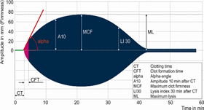
ROTEM
ROtationsTrombElastoMetri är en pointof-care mätmetod som använder ocentrifugerat helblod. Resultatet visas som en grafisk funktion vilken ger en uppfattning om hur fort patienten koagulerar (CT = mått på koncentrationen av koagulationsfaktorer) samt om koagelkvaliten (A10, MCF = avhängig av ffa trombocyter och fibrinogen) och fibrinolysen (ML).

Det finns olika tester för att mäta olika aspekter av koagulationen:
EXTEM och INTEM är globala tester där koagulationsprocessen igångsätts motsvarande PK och APTT. Man får en bra uppfattning om koaguleringen i helhet. FIBTEM är ett test för att mäta fibrinogenets bidrag till koagulationen. Testen innehåller en substans som eliminerar trombocyter i koagulationsprocessen. FIBTEM aktiveras på samma sätt som EXTEM, de ska därför tolkas tillsammans. APTEM innehåller ett ämne som inhiberar fibrinolysen. Detta är värdefullt i traumasammanhang (TIC!) eller vid stor leverkirurgi (samt förlossning, prostatakirurgi mm) där det kan förekomma massiv fibrinolys som ibland kan omöjliggöra tolkningen av de andra testerna. HEPTEM är ett test för att bedöma heparineffekten på koagulationen. Testet innehåller heparinas som inaktiverar (ofraktionerat) heparin. HEPTEM aktiveras på samma sätt som INTEM, båda testerna måste därför tolkas tillsammans.

Koagulationsmonitorering med hjälp av ROTEM ger en snabb uppfattning om den globala hemostasfunktionen samt om några detaljaspekter. I blödningssammanhang förkortar ROTEM ledtiderna i transfusions- och hemostasbehandlingen.
Det rekommenderas att man använder algoritmer i detta sammanhang.

Algoritm ROTEM vid Trauma:
Vår algoritm använder EXTEM, INTEM, FIBTEM och APTEM. Som mätvärden använder den CT, A10 och ML. Tid till resultat och eventuell åtgärd blir då 10-15 minuter.
Steg 0
Optimera kontinuerligt den fysiologiska miljön (kroppstemperatur, hematokrit, pH, kalcium, mm). Försäkra dig om att patienten har fått 1-2g (25mg/kg) tranexamsyra (Cyklokapron).
Steg 1
Sätt EXTEM, INTEM, FIBTEM och APTEM så tidigt som möjligt. Ta dessutom PK, APTT, TPK, fibrinogen och antitrombin III.
Steg 2
Utvärdera mätningarna efter 10-15 minuter. Tänk i fysiologiska funktioner (TIC).

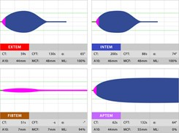
Steg 2.1 Hyperfibrinolys:
Jämför APTEM och EXTEM. Om (CT, A10 eller) ML visar bättre värden i APTEM än i EXTEM är det ett tecken på hyperfibrinolys. Överväg att ge 1-2g tranexamsyra (Cyklokapron).

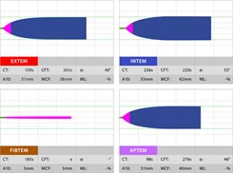
Steg 2.2
Hypofibrinogenemi: Titta på FIBTEM. Om FIBTEM A10 är smalare än 8mm, är det ett tecken för hypofibrinogenemi. Överväg att substi-tuera med 50mg/kg fibrinogen. Vid massiv blödning ska man sikta mot ett FIBTEM A10 bredare än 12mm.

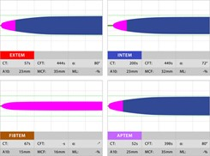
Steg 2.3 Trombocytopeni:
Titta på EXTEM och FIBTEM. Om EXTEM A10 är smalare än 40mm och FIBTEM A10 bredare än 12mm är det ett tecken på trombocytopeni. Överväg att transfundera trombocyter. I blödnings-sammanhang ska man sikta mot EXTEM A10 > 40mm och TPK > 100000/µl.

Steg 2.4 Otillräcklig trombinproduktion:
Titta på EXTEM. Om EXTEM CT är längre än 80 sekunder och det inte finns tecken på hyperfibrinolys (se Steg 2.1), är det ett tecken på nedsatt trombinproduktion som beror på brist på koagulationsfaktorer. Överväg att substituera koagulationsfaktorerna genom att transfundera plasma (30ml/kg!!) eller genom att ge små doser (15-20E/kg) Protrombinkomplex (t ex Ocplex)
– OFFLABEL-bruk!!!

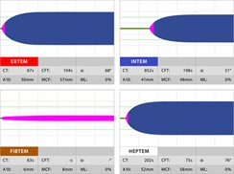
Steg 2.5 Heparineffekt:
Vid intraoperativ användning av heparin (kärlkirurgi, cellsaver) eller vid lever-kirurgi kan heparin(oider) påverka koagulationen. Jämför INTEM och HEPTEM. Om HEPTEM CT är kortare än INTEM CT är det ett tecken för heparinets inverkan på koagulationen. Heparin kan vid behov reverseras med protamin.

Steg 3:
Börja om på steg 1. Ta kontrollmätningar efter varje terapiinsats. Upprepa mätningarna vid pågående blödning och senast efter varje omsatt blodvolym. Om det ändå blöder trots fullständigt uppnådda målvärden (se Steg 2.1 till 2.5) kan man överväga att komplementera med faktor VIIa (Novoseven) eller faktor XIII (Fibrogammin).
Kom ihåg att det inte går att bedöma trombocytfunktionen med hjälp av ROTEM. Vid behov kan man delvis motverka ASA (t ex Trombyl) med desmopressin (t ex Octostim).

